第39回覚醒医療研究会

覚醒医療への誘い「生命は気によって生かされている」

～気を整えて**自然治癒力アップ、元気で生きよう！**～

開催日時 ： 2021年9月19日（日）13：00～16：30

会　場　 ：**シティ音羽** **２階会議室**（下記アクセス、案内図参照）

参加費　 ： 醒医療ネットワーク会員2000円(研究員無料）／一般参加者3000円（当日会場支払）

　　　　　　後日、当日の動画を配信します（動画視聴代金は参加費と同額です）お申込下さい

**■発表１（40分）**

**発表者：米田 晃　 人間科学研究所所長、覚醒医療ネットワーク事務局長**

**テーマ：「病は気から」気とは何か！気の働きについて**

**内　容：** 昔から「病は気から」と言われてきました。気は宇宙に偏満している波動のエネルギーです。

人間は勿論自然界の生命は気によって生かされています。気の付く言葉が無数にありますが、気は自然現象から人間の状態（心や意識にも）に深く関わっています。病気は「気が病む」と書きますが生体の気の巡環が滞ると体に色々な症状が生じて病気になるのです。

**発表者プロフィール:** 1937年、岡山県生まれ、幼少の頃から物理現象に興味を持ち探求、

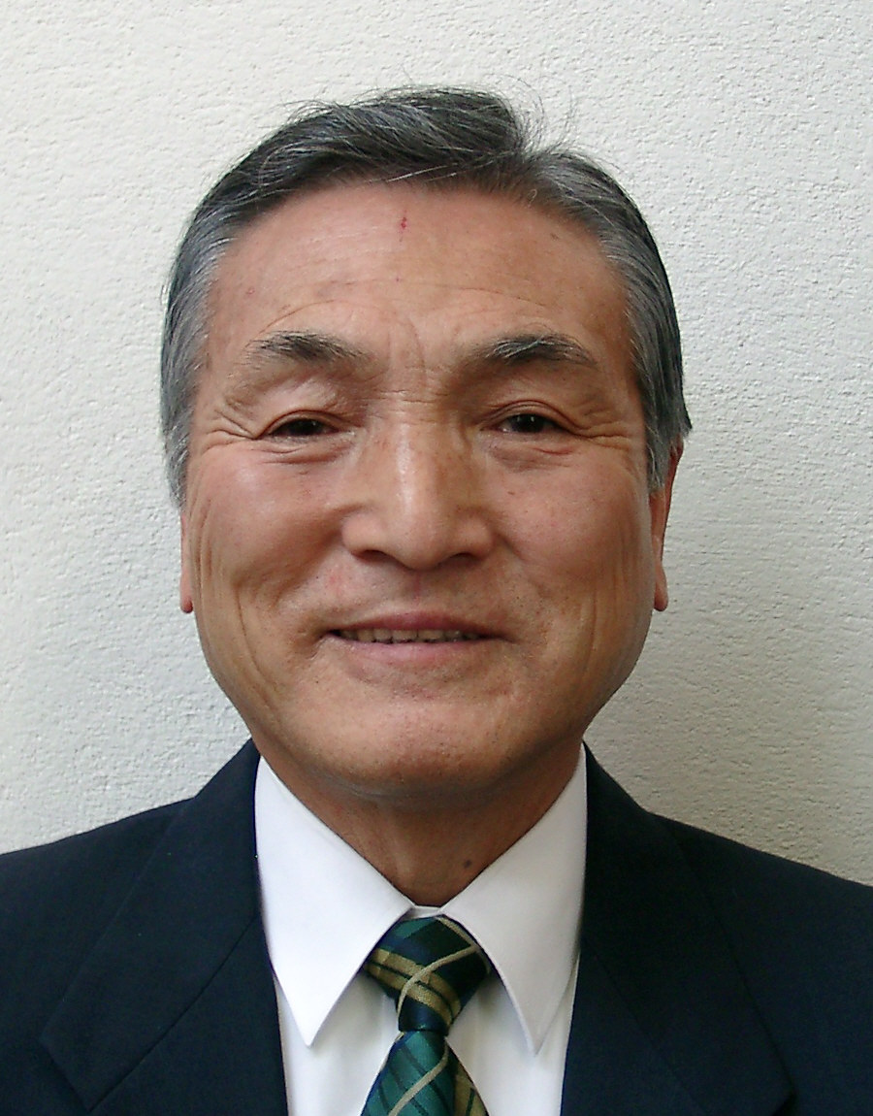

　　　　　　　　　　　　　　機械工学、電子工学を学び、1961年、㈱日立製作所に入社、25年間コンピュータ開発に従事。

種々の体験から創造性開発の研究を始め、1987年人間科学研究所を設立。生命と人間の本質研究、気の研究、超常現象や見えない世界（意識、魂、波動、等）の研究、人間科学研究会、「覚醒ネットワークの集い」開催、講演、他種々の活動を展開する。21世紀を境に人間が進化する「高次元メタ文明」へのアセンションを予見、意識の進化「意識科学」を提唱し意識と病発症の関わり、意識と病発症の関わり、生命の本質を研究。「覚醒医療ネットワーク」設立に尽力。

著書に『高次元ミロクのメタ文明』（たま出版）。『意識科学』（ナチュラルスピリット）がある。

**■発表２（80分）**

**発表者　：小倉左羅　　気診の学校　校長（歯科医）、覚醒医療ネットワーク研究員**

**テーマ　：気を調えて自然治癒力をアップする**

**内　容**：「病は気から」　これは気持ちの問題と解釈されていますが、実は「気」そのものが存在し、気が乱れると調子が悪くなり、気が調うと元気になり、症状も改善し、自然治癒力はアップし身体は治る方向に向かいます。その「気」の異常、正常を捉える方法が「気診」です。

**「気診」は人間が本来持っている能力なので、訓練すればどなたでもできるようになります。**

**まずは正常な気をしっかり身につけることからスタートします。今回はご参加の皆様にミニ気診講座を行います。さらに気診で改善した方々の体験談をご紹介したいと思います。**

**発表者プロフィール：**東邦大学付属東邦高校卒、東京歯科大学卒　歯科医師。歯科医院勤務時、身体の調子の悪い患者さんが歯の痛みが取れにくいと感じ、身体を元気にする必要があると考え、身体にアプローチできる方法を探して気診に出会う。創始者兵庫県加古川市の整形外科医、小田一先生の元で10年気診を学ぶ。さらにその後、漢方を学び、気診＋養生＋漢方を軸に身体全体の気を調え根本から改善している。また噛みしめが全身に悪影響を及ぼしていることに気づき、「顎ゆるめマッサージ」を開発。銀座漢方 天クリニック院長（2020年1月家庭の事情により閉院）現在「気診の学校」校長で気診を伝授している。著作に「気で元気！」幻冬舎ルネッサンス、「首がきれいになる顎ゆるめマッサージ」Jパブリッシングがある。

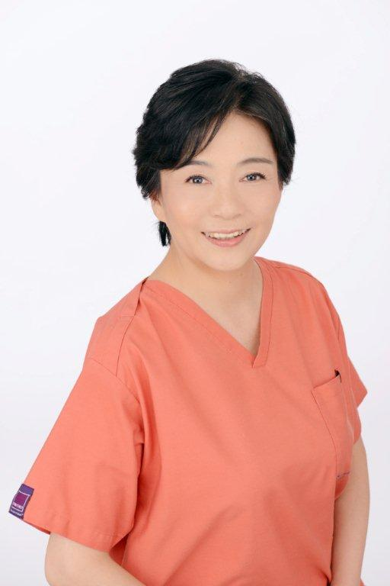

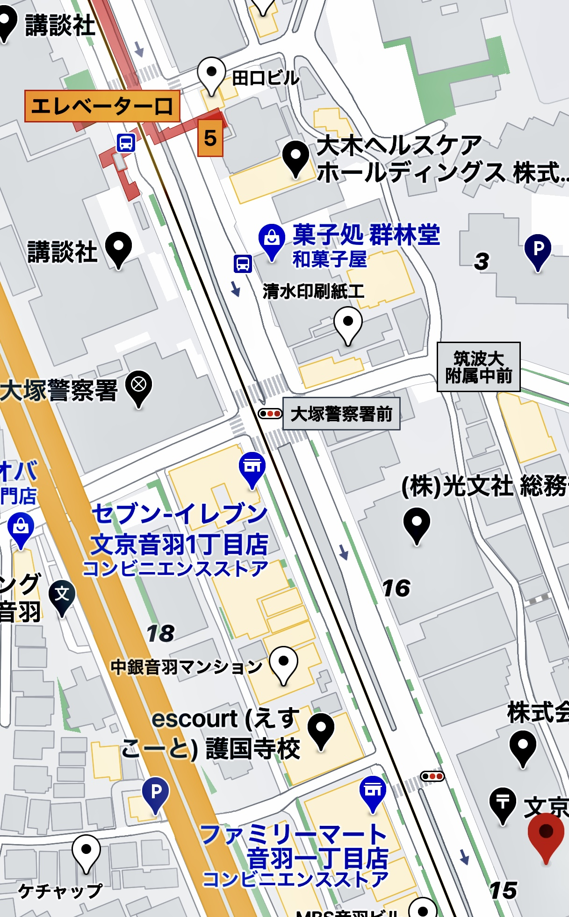

**【お申込・お問合せ】** 右のQRコード又は下記URLからお申込ください。



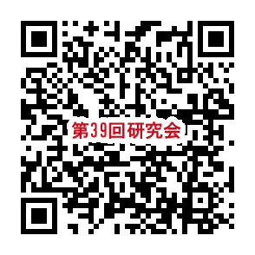

　（URL）　**https://1lejend.com/stepmail/kd.php?no=cUllnEv**

あるいは、覚醒医療ネットワーク事務局米田晃

**お申込QRコード**

**Email：**[**akr-yoneda@nifty.com**](mailto:akr-yoneda@nifty.com、)携帯**090-5511-9140**までご連絡ください。

**＊会場案内：シティ音羽** **２階会議室**　東京都文京区音羽1-15-15

地下鉄有楽町線「護国寺駅」5番出口から音羽通りを江戸川橋方面（護国寺と反対方向）に道路左側を徒歩３分

光文社の看板を過ぎ３件目のロイヤルホストの看板のある建物がシティ音羽

アーチ型エントランス入って右に集会室入口あり。階段かエレベーターで２階に。

**会場**

**ココ↓**

覚醒医療ネットワーク ホームページ <http://kakuseinet.com/>

**会場**